

**Об утверждении Плана по управлению пастбищами и их использования по Алтынсаринскому району на 2022-2023 годы**

Решение маслихата Алтынсаринского района Костанайской области от 30 мая 2022 года № 98

      В соответствии с подпунктом 15) пункта 1 статьи 6 Закона Республики Казахстан "О местном государственном управлении и самоуправлении в Республике Казахстан", статьей 8 Закона Республики Казахстан "О пастбищах", Алтынсаринский районный маслихат РЕШИЛ:

      1. Утвердить прилагаемый План по управлению пастбищами и их использованию по Алтынсаринскому району на 2022-2023 годы.

      2. Настоящее решение вводится в действие по истечении десяти календарных дней после дня его первого официального опубликования.

|  |  |
| --- | --- |
| *Секретарь Алтынсаринского районного маслихата* | *Б. Есмуханов* |

      СОГЛАСОВАНО

      Руководитель

      государственного учреждения

      "Отдел сельского хозяйства

      акимата Алтынсаринского района"

      ____________ А. Сейдахметов

      30 мая 2022 года

|  |  |
| --- | --- |
|  | Утвержден |
|  | решением Алтынсаринского |
|  | районного маслихата |
|  | от 30 мая 2022 года |
|  | № 98 |

**План по управлению пастбищами и их использованию по Алтынсаринскому району на 2022-2023 годы**

      1) схема (карта) расположения пастбищ на территории Алтынсаринского района в разрезе категорий земель, собственников земельных участков и землепользователей на основании правоустанавливающих документов (приложение 1 к Плану по управлению пастбищами и их использованию по Алтынсаринскому району на 2022-2023 годы);

      2) приемлемые схемы пастбищеоборотов (приложение 2 к Плану по управлению пастбищами и их использованию по Алтынсаринскому району на 2022-2023 годы);

      3) карта с обозначением внешних и внутренних границ и площадей пастбищ, в том числе сезонных, объектов пастбищной инфраструктуры (приложение 3 к Плану по управлению пастбищами и их использованию по Алтынсаринскому району на 2022-2023 годы);

      4) схема доступа пастбищепользователей к водоисточникам (озерам, рекам, прудам, копаням, оросительным или обводнительным каналам, трубчатым или шахтным колодцам) составленная согласно норме потребления воды (приложение 4 к Плану по управлению пастбищами и их использованию по Алтынсаринскому району на 2022-2023 годы);

      5) схема перераспределения пастбищ для размещения поголовья сельскохозяйственных животных физических и (или) юридических лиц, у которых отсутствуют пастбища, и перемещения его на предоставляемые пастбища (приложение 5 к Плану по управлению пастбищами и их использованию по Алтынсаринскому району на 2022-2023 годы);

      6) схема размещения поголовья сельскохозяйственных животных на отгонных пастбищах физических и (или) юридических лиц, не обеспеченных пастбищами, расположенными при селе, сельском округе (приложение 6 к Плану по управлению пастбищами и их использованию по Алтынсаринскому району на 2022-2023 годы);

      7) календарный график по использованию пастбищ, устанавливающий сезонные маршруты выпаса и передвижения сельскохозяйственных животных (приложение 7 к Плану по управлению пастбищами и их использованию по Алтынсаринскому району на 2022-2023 годы);

      7-1) схема (карта) расположения пастбищ на территории Алтынсаринского района с обозначением внешних и внутренних границ и площадей пастбищ, необходимых для удовлетворения нужд населения для выпаса сельскохозяйственных животных личного подворья в особенности от местных условий и особенностей.

|  |  |
| --- | --- |
|  | Приложение 1 |
|  | к Плану по управлению |
|  | пастбищами и их |
|  | использованию по |
|  | Алтынсаринскому району |
|  | на 2022-2023 годы |

**Схема (карта) расположения пастбищ на территории Алтынсаринского района в разрезе категорий земель, собственников земельных участков и землепользователей на основании правоустанавливающих документов**

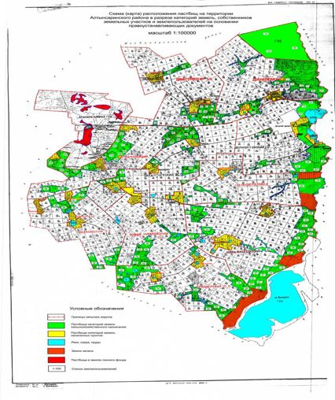

**Список собственников земельных участков, прилагаемый к схеме (карте) расположения пастбищ Алтынсаринского района**

|  |  |
| --- | --- |
| № | Фамилия, имя, отчество собственников |
| 1 | Аубакирова Лаззат Ергазиевна |
| 2 | Люзолин Виктор Михайлович |
| 3 | Садвокасова Валентина Викторовна |

**Список землепользователей земельных участков, прилагаемый к схеме (карте) расположения пастбищ Алтынсаринского района**

|  |  |
| --- | --- |
| № | Фамилия, имя, отчество (наименование) землепользователей |
| 1 | Аскярова Гульнара Асрадовна |
| 2 | Ватажко Андрей Георгиевич |
| 3 | Кукаева Кульмайра Бексултановна |
| 4 | Абилов Сакен Буранбаевич |
| 5 | Есетаев Есинбай Мухамбеткалиевич |
| 6 | Жунусов Аманбай Ахмедьянович |
| 7 | Идрисов Абай Серикович |
| 8 | Исмагулова Багдагул |
| 9 | Карабеков Абдулхамит Кужаевич |
| 10 | Кукаева Завриш Рустановна |
| 11 | Кабжанов Мукаш Кайдарович |
| 12 | Биктаманов Берк Исенгалиевич |
| 13 | Балабиев Эсимжан Муратович |
| 14 | Бычков Евгений Владимирович |
| 15 | Рамазанов Есымхан Нуркеевич |
| 16 | Жугенбаева Кунсулу Жаксылыкович |
| 17 | Иманбаева Гульзада Сатаевна |
| 18 | Рамазанов Берык Салыкович |
| 19 | Успанова Жанат Габделовна |
| 20 | Ахметов Каскырбай Мыхансалыкович |
| 21 | Жунусов Аманбай Ахмедьянович |
| 22 | Капсултанов Серик Тулемисович |
| 23 | Горбенко Олег Павлович |
| 24 | Стороженко Лариса Леонидовна |
| 25 | Достьяров Молдабек Ашимбекович |
| 26 | Бекишев Марден Мырзагалиевич |
| 27 | Байгенжин Еркин Набитаевич |
| 28 | Дустьяров Журабек Ашимбекович |
| 29 | Оджахвердиева Эсмира Губат кзы |
| 30 | Бижанова Сауле Кургамбековна |
| 31 | Крысин Сергей Владимирович |
| 32 | Сеильбеков Кишинбай Амиргалиевич |
| 33 | Уразбаев Байжан Дюсенович |
| 34 | Уразбаев Ыбрай Кабдулович |
| 35 | Акмурзин Ерлан Кабатаевич |
| 36 | Семенов Валентин Витальевич |
| 37 | Тойшибаев Аманжол Агайдарович |
| 38 | Куанышбаева Гульнара Сагимбаевна |
| 39 | Дустьяров Ануарбек Ашимбекович |
| 40 | Бакенов Даулет Каиржанович |
| 41 | Бекетов Кажет Сагандыкович |
| 42 | Елусизов Серимжан Сабыржанович |
| 43 | Умутбаев Серик Селиханович |
| 44 | Шамбулов Амангельды Акимжанович |
| 45 | Сабирбаев Талгат Тлемисович |
| 46 | Абенов Жакан Сейдагазиевич |
| 47 | Семенов Валентин Витальевич |
| 48 | Буймистров Геннадий Геннадьевич |
| 49 | Лазуткина Наталья Анатольевна |
| 50 | Мусафиров Аяган Жакинович |
| 51 | Ахметов Адил Батырбековмч |
| 52 | Абдухалимов Кенжебек Ергазевич |
| 56 | Жакаев Ануарбек Абилгазимович |
| 57 | Чаговцев Виктор Викторович |
| 58 | Кенжебаева Карлыгаш Заекекызы |
| 59 | Люзолин Виктор Михайлович |
| 60 | Аубакирова Лаззат Ергазиевна |
| 61 | Сеитов Манат Жандарбекович |
| 62 | Галымов Серик Сайлауович |
| 63 | Тасмухамбатов Адлет Куанышевич |
| 64 | Жайлаубаев Сабит |
| 65 | Исмаилов Максут Галиханович |
| 66 | Молдакишев Турган Сейтканович |
| 67 | Нукеев Болатбак Турлыбекович |
| 68 | Яценко Василий Владимирович |
| 69 | Тапаев Талгат Бахытжанович |
| 70 | Ташетов Есимхан Баймагамбетович |
| 71 | Хамит Магаз Магзумулы |
| 72 | Шкоденко Сергей Сергеевич |
| 73 | Товарищество с ограниченной ответственностью "Айдала" |
| 74 | Товарищество с ограниченной ответственностью "АгрофирмаПарасат" |
| 75 | Товарищество с ограниченной ответственностью "Беляевка" |
| 76 | Жауапкершілігі шектеулі серіктестігі "Сана" |
| 77 | Товарищество с ограниченной ответственностью" Д. Турлыханов и К" |
| 78 | Товарищество с ограниченной ответственностью "Агролидер-К" |
| 79 | Товарищество с ограниченной ответственностью" АГРО-БИС" |
| 80 | Товарищество с ограниченной ответственностью "Мельагропром" |
| 80 | Товарищество с ограниченной ответственностью "Жанабек" |
| 81 | Товарищество с ограниченной ответственностью "Костанайавтотранс" |
| 82 | Товарищество с ограниченной ответсвенностью "Оти-2010" |
| 83 | Товарищество с ограниченной ответственностью "Мельагропром" |
| 84 | Товарищество с ограниченной ответственностью "АгроКомТрейд" |
| 85 | Товарищество с ограниченной ответственностью "Гулькащима" |
| 86 | Товарищество с ограниченной ответственностью "LAMERC AGRO" |
| 87 | Товарищество с ограниченной ответсвенностью "АлтынЖер-2012" |
| 88 | Товарищество с ограниченной ответственностью "Кубековское" |
| 89 | Товарищество с ограниченной ответственностью "ЕР-ТОБОЛ 2014" |
| 90 | Жауапкершілігі шектеулі серіктестігі ЕрмекиК" |
| 91 | Товарищество с ограниченной ответсвенностью "Сатай-7" |
| 92 | Товарищество с ограниченной ответственностью "Темте" |
| 93 | Товарищество с ограниченной ответственностью "KazGreenery" |
| 94 | Товарищество с ограниченной ответственностью "Зуевка" |
| 95 | Товарищество с ограниченной ответсвенностью "Восток-1" |
| 96 | Товарищество с ограниченной ответственностью "Араш Агро" |
| 97 | Товарищество с ограниченной ответственностью "Milk Farm kzt" |
| 98 | Товарищество с ограниченной ответственностью "Беркут Агро" |

|  |  |
| --- | --- |
|  | Приложение 2 к Плану |
|  | по управлению пастбищами |
|  | и их использованию по |
|  | Алтынсаринскому району |
|  | на 2022-2023 годы |

**Приемлемые схемы пастбищеоборотов**

|  |  |  |  |  |
| --- | --- | --- | --- | --- |
| Годы | 1 | 2 | 3 | 4 |
| 2022 | весенне-летний-осенний | летний | весенне-осенний | осенний |
| 2023 | весенне-летний-осенний | летний | весенне-осенний | осенний |

      Примечание: 1, 2, 3, 4- очередность использования загонов в году.

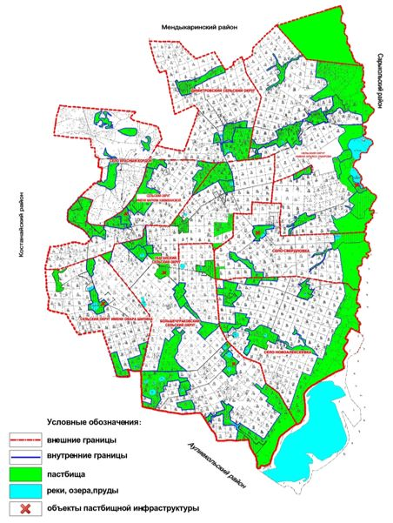

|  |  |
| --- | --- |
|  | Приложение 3 к Плану по |
|  | управлению пастбищами |
|  | и их использованию по |
|  | Алтынсаринскому району |
|  | на 2022-2023 годы |

**Карта с обозначением внешних и внутренних границ и площадей пастбищ, в том числе сезонных, объектов пастбищной инфраструктуры**

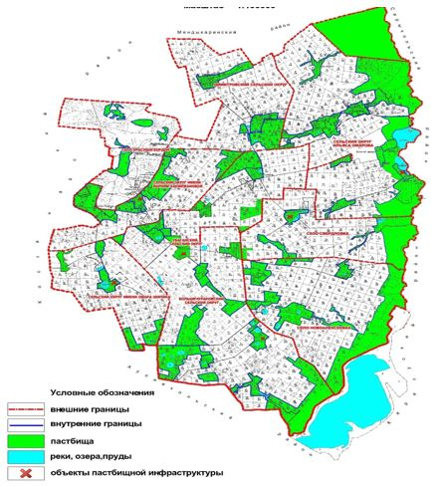

      Площади сезонных пастбищ по Алтынсаринскому району составляет 179914 гектара.

      В том числе на землях сельскохозяйственного назначения 132939 гектара, на землях населенных пунктов 28672 гектаров, на землях лесного фонда 5870 гектара, на землях запаса 18303 гектар.

|  |  |
| --- | --- |
|  | Приложение 4 |
|  | к Плану по управлению |
|  | пастбищами и их использованию |
|  | по Алтынсаринскому району |
|  | на 2022-2023 годы |

**Схема доступа пастбищепользователей к водоисточникам (озерам, рекам, прудам, копаням, оросительным или обводнительным каналам, трубчатым или шахтным колодцам), составленная согласно норме потребления воды**

      Среднесуточная норма потребления воды на одно сельскохозяйственное животное определяется в соответствии с Приказом Заместителя Премьер-Министра Республики Казахстан - Министра сельского хозяйства Республики Казахстан от 30 декабря 2016 года № 545 (зарегистрирован в Министерстве юстиции Республики Казахстан 24 февраля 2017 года № 14827) "Об утверждении Методики по разработке удельных норм водопотребления и водоотведения".

      Оросительных и обводнительных каналов не имеется.

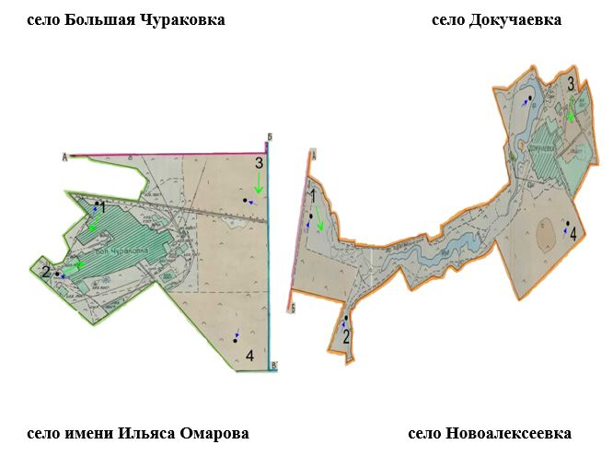

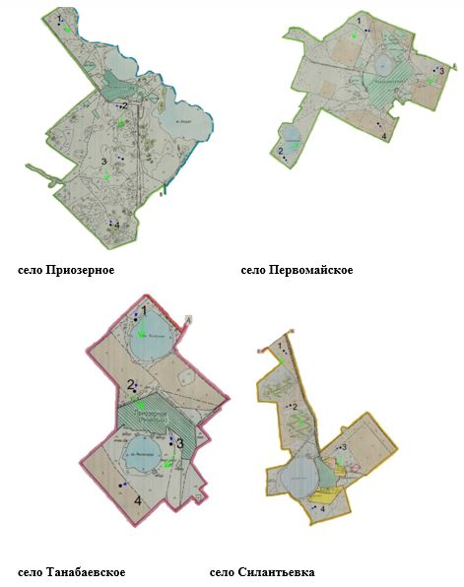

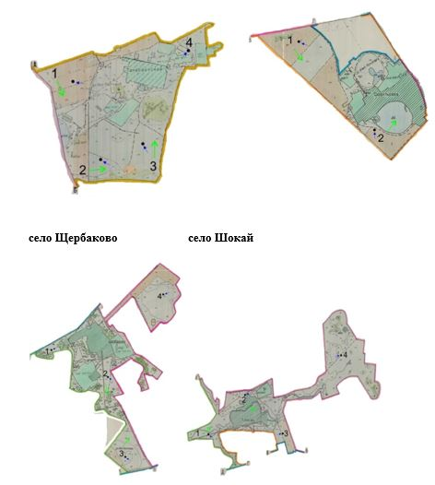

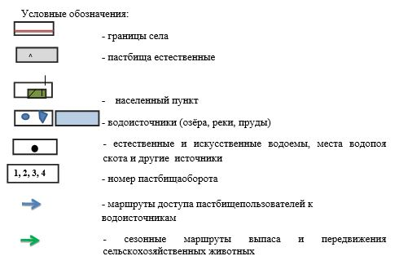

|  |  |
| --- | --- |
|  | Приложение 5 |
|  | к Плану по управлению |
|  | пастбищами и их |
|  | использованию по |
|  | Алтынсаринскому району |
|  | на 2022-2023 годы |

**Схема перераспределения пастбищ для размещения поголовья сельскохозяйственных животных физических и (или) юридических лиц, у которых отсутствуют пастбища и перемещения его на предоставляемые пастбища**

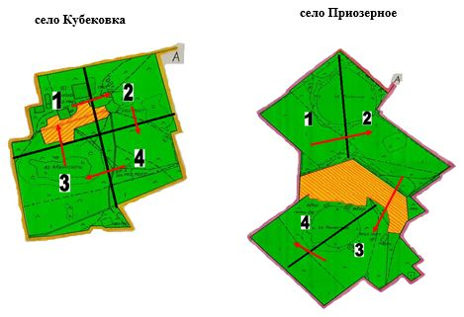

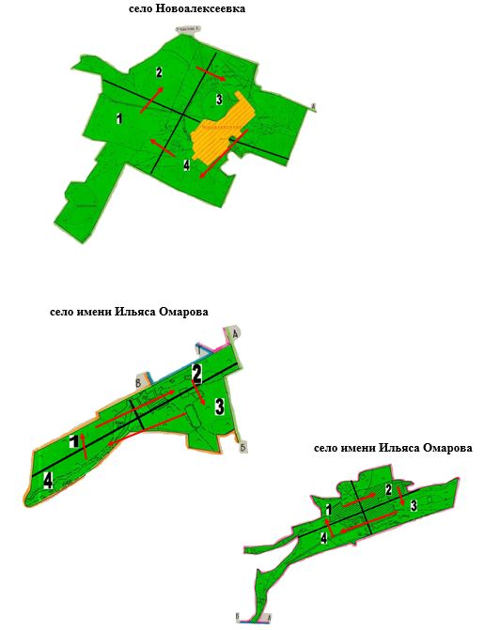

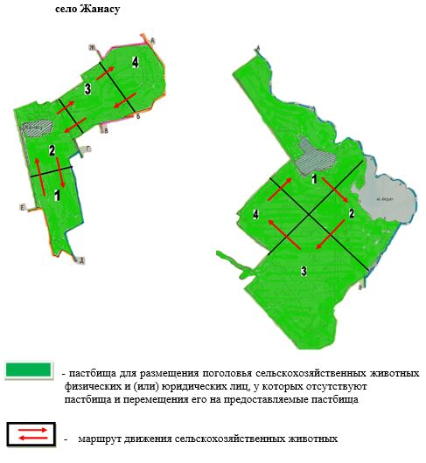

|  |  |
| --- | --- |
|  | Приложение 6 |
|  | к Плану по управлению |
|  | пастбищами и их |
|  | использованию по |
|  | Алтынсаринскому району |
|  | на 2022-2023 годы |

**Схема размещения поголовья сельскохозяйственных животных на отгонных пастбищах физических и (или) юридических лиц, не обеспеченных пастбищами, расположенными при селе, сельском округе**

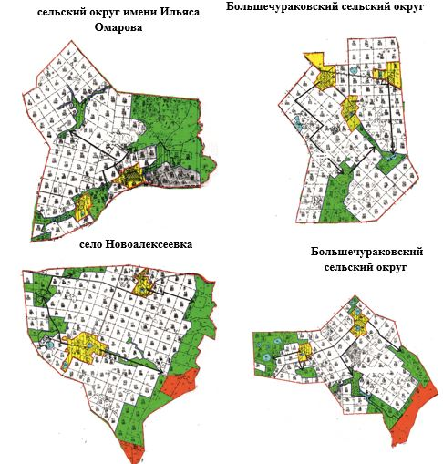

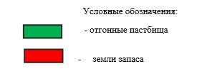

|  |  |
| --- | --- |
|  | Приложение 7 |
|  | к Плану по управлению |
|  | пастбищами и их |
|  | использованию по |
|  | Алтынсаринскому району |
|  | на 2022-2023 годы |

**Календарный график по использованию пастбищ, устанавливающий сезонные маршруты выпаса и передвижения сельскохозяйственных животных**

|  |  |  |  |  |  |  |  |  |  |
| --- | --- | --- | --- | --- | --- | --- | --- | --- | --- |
| № | Наименование сел и сельских округов | Количество загонов в 2022 году | | | | Количество загонов в 2023 году | | | |
| 1 | 2 | 3 | 4 | 1 | 2 | 3 | 4 |
| 1 | Димитровский | весенне-летний осенний | летний | весеннее-осенний | осений | весенне-летний осенний | летний | весеннее-осенний | осений |
| 2 | село Свердловка | весенне-летний осенний | летний | весеннее-осенний | осений | весенне-летний осенний | летний | весеннее-осенний | осений |
| 3 | имени Ильяса Омарова | весенне-летний осенний | летний | весеннее-осенний | осений | весенне-летний осенний | летний | весеннее-осенний | осений |
| 4 | имени Мариям Хәкімжановой | весенне-летний осенний | летний | весеннее-осенний | осений | весенне-летний осенний | летний | весеннее-осенний | осений |
| 5 | Убаганский | весенне-летний осенний | летний | весеннее-осенний | осений | весенне-летний осенний | летний | весеннее-осенний | осений |
| 6 | имени Омара Шипина | весенне-летний осенний | летний | весеннее-осенний | осений | весенне-летний осенний | летний | весеннее-осенний | осений |
| 7 | село Новоалексеека | весенне-летний осенний | летний | весеннее-осенний | осений | весенне-летний осенний | летний | весеннее-осенний | осений |
| 8 | Большечураковский | весенне-летний осенний | летний | весеннее-осенний | осений | весенне-летний осенний | летний | весеннее-осенний | осений |

|  |  |
| --- | --- |
|  | Приложение 7-1 |
|  | к Плану по управлению |
|  | пастбищами и их использованию |
|  | по Алтынсаринскому району |
|  | на 2022-2023 годы |

**Схема (карта) расположения пастбищ на территории Алтынсаринского района с обозначением внешних и внутренних границ и площадей пастбищ, необходимых для удовлетворения нужд населения для выпаса сельскохозяйственных животных личного подворья, в особенности от местных условии и особенностей**

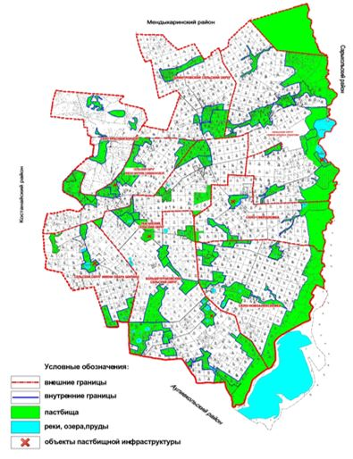

© 2012. РГП на ПХВ «Институт законодательства и правовой информации Республики Казахстан» Министерства юстиции Республики Казахстан